PELATIHAN PEMBUATAN SOUVENIR KHAS DESA WISATA
DI DESA PAGER KECAMATAN BUNGKAL

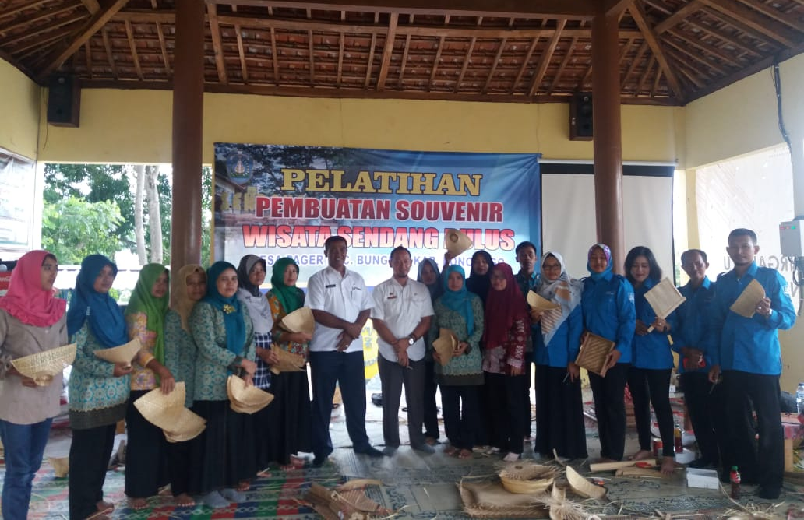

Karena semakin berkembang pesatnya potensi wisata “Sendang Bulus” di Desa Pager Kecamatan Bungkal yang dibuktikan dengan semakin meningkatnya jumlah pengunjung (wisatawan) baik dari wilayah Kecamatan Bungkal maupun luar wilayah Kecamatan Bungkal yang berkunjung dan berwisata ke Sendang Bulus Desa Pager, perlu dukungan pernak-pernik dan souvenir khas desa wisata khususnya khas wisata Sendang Bulus Desa Pager.

Dengan berpedoman pada potensi tersebut, Dinas Pariwisata Kabupaten Ponorogo bekerjasama dengan Pemerintah Kecamatan Bungkal dan Pemerintah Desa Pager menyelenggarakan Pelatihan Pembuatan Souvenir Khas Desa Wisata dengan tujuan mendukung sektor pariwisata Sendang Bulus Desa Pager dan mendorong kreativitas warga desa dengan memanfaatkan bambu yang melimpah di Desa Pager agar memiliki nilai tambah dan peluang usaha bagi warga desa.

Kegiatan pelatihan pembuatan souvenir khas desa wisata dilaksanakan di Balai Wisata Sendang Bulus Desa Pager hari Rabu tanggal 20 Februari 2019 yang diikuti sekitar 40 orang ibu-ibu dan remaja putri dari Desa Pager dengan nara sumber Ibu Sumiyati dari UD PUTRI RAGIL Ringin Agung Magetan.

Camat Bungkal, Jemain dalam sambutannya menyampaikan ucapan terimakasih kepada Tim dari Dinas Pariwisata Kabupaten Ponorogo yang sudah menfasilitasi kegiatan pelatihan dengan harapan mendorong sektor pariwisata khususnya di Desa Pager dapat semakin meningkat. Lebih lanjut, Camat Bungkal berharap kepada seluruh peserta pelatihan untuk bersungguh-sungguh mengikuti pelatihan supaya untuk selanjutnya ditindaklanjuti dengan proses produksi yang dapat menambah pendapatan keluarga.

Secara terpisah, Darman, S.Sos selaku Pj. Kepala Desa Pager menyampaikan bahwa potensi wisata Sendang Bulus Desa Pager semakin meningkat ditunjang dengan pembenahan sarana dan prasarana antara lain penambahan wahana permainan, pembangunan pertokoan dan tata kelola parkir yang semakin baik. Selain hal tersebut diperlukan juga promosi wisata yang telah dilakukan antara lain dengan mengadakan acara-acar hiburan dan publikasi melalui media sosial.

Berikut foto-foto kegiatan Musrenbang Kecamatan Bungkal tahun 2019 :

